关于[红树湾地区]法定图则DY04单元、DY08单元规划调整的通告

依据《深圳市城市规划条例》，经深圳市城市规划委员会授权，法定图则委员会2023年第38次会议审批通过[红树湾地区]法定图则DY04单元、DY08单元规划调整事项，现予以公布：
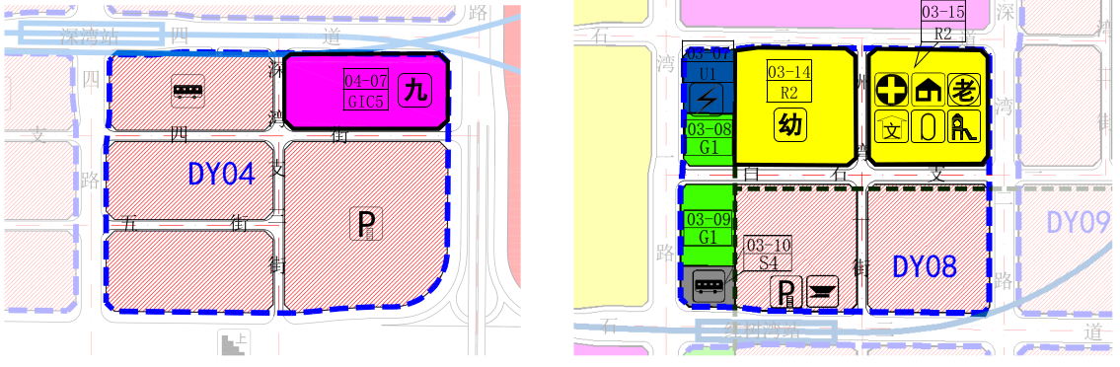
规划控制单元控制要求一览表
地块编号 | 单元面积（公顷） | 用地性质 | 用地面积  （㎡） | 配套设施项目名称 | 公园绿地 | 备注
DY04 | 9.81 | 商业服务业用地+公共管理与服务设施用地 | 24~28 | 公交首末站、自行车停车场（库）、九年一贯制学校（不少于27班） | 重点落实中部公园绿地和沿深湾一路的公园绿地；中部公园绿地为复合功能的公园绿地。 | 商业服务业为主导功能的用地内包含5%以上文化设施建筑面积。
DY08 | 9.77 | 商业服务业用地+二类居住用地 | 53~70 | 110kv变电站、公交首末站、社区健康服务中心、社区管理用房、文化活动室、社区警务室、自行车停车场（库）、老年人日间照料中心、9班幼儿园、托育机构、社区体育活动场地、社区儿童游戏场地 | 重点落实中部公园绿地和沿深湾一路的公园绿地；中部公园绿地为复合功能的公园绿地。 | 商业服务业为主导功能的用地内包含5%以上文化设施建筑面积。

地块控制指标一览表
地块编号 | 用地代码 | 用地性质 | 用地面积  （㎡） | 容积率 | 配套设施设置 | 备注
04-07 | GIC5 | 教育设施用地 | 14005 | -- | 九年一贯制学校（不少于27班） | 规划
03-14 | R2 | 二类居住用地 | 17388 | 6.0 | 9班幼儿园（占地面积2700平方米）、托育机构（建筑面积300平方米）、社区体育活动场地（场地面积1670平方米）、社区健康服务中心（建筑面积1400平方米）、文化活动室（建筑面积1000平方米）、社区管理用房（建筑面积250平方米）、社区老年人日间照料中心（建筑面积1500平方米）、社区儿童游戏场地（场地面积1200平方米）。 | 规划
03-15 | R2 | 二类居住用地 | 17222 | 6.0 |  | 规划

深圳市城市规划委员会
深圳市规划和自然资源局
2023年5月30日

